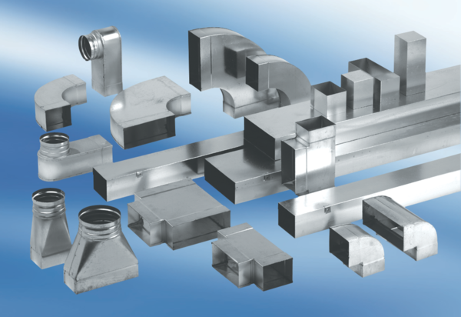Kanalbogen 90°, lang, vertikal KB90LV/80/200Verpackungseinheit: 1 StückSortiment: K
Artikelnummer: 0055.0581Hersteller: MAICO

